PRESS KIT
MOJE SLUNCE MAD
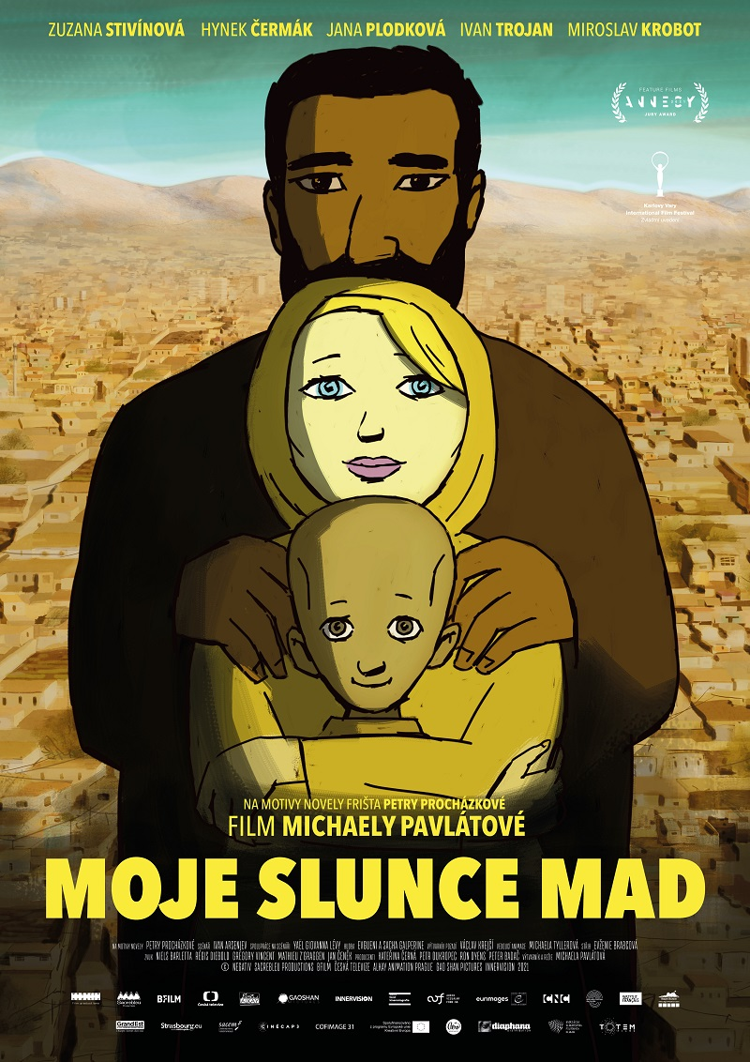
v kinech od 21. října

PRODUCENT: Negativ, www.negativ.cz
DISTRIBUTOR: Aerofilms, www.aerofilms.cz

PR a tiskový servis:
Martina Chvojka Reková, martina.rekova@4press.cz, +420 731 573 993,
Klára Bobková, klara.bobkova@4press.cz, +420 731 514 462

Kontakt Aerofilms:
Jan Noháč, jan@aeroflims.cz
Press pack (foto hi-res, video, plakát, press kit, teaser, trailer – download):
https://aero.capsa.cz/?slozka=7635 (login/heslo: press)

Tvůrci

Producent Česká republika Kateřina Černá, Petr Oukropec – Negativ

Koproducenti
Sacrableu Production
BFILM
Česká televize
Alkay Animation Prague
Gaoshan Pictures
Innervision

Podpora
Státní fond kinematografie
Audiovizuálny fond
Eurimages
CNC
Creative Europe - MEDIA

Výtvarník a režie Michaela Pavlátová
Na motivy novely Frišta Petry Procházkové
Scénář Ivan Arsenjev
Spolupráce na scénáři Yaël Giovanna Lévy
Střih Evženie Brabcová
Hudba Evgueni & Sacha Galperine

Herci (česká verze)
Herra Zuzana Stivínová
Nazir Hynek Čermák
Mad Andy Patejdl
Frišta Jana Plodková
Kaiz Ivan Trojan
Rošangol Berenika Kohoutová
Matka Eliška Balzerová
Dědeček Miroslav Krobot
Dominik Václav Neužil
Heidi Jitka Schneidrová
Nafisa Daniela Kolářová
Zulgaj David Novotný
Kaizův otec Alois Švehlík

Synopse

Helena opouští všední život v rodné Praze, aby se v Kábulu vdala za svého milovaného spolužáka Nazira. Pod jménem Herra začíná v exotickém prostředí novou životní etapu. K vysněné budoucnosti ale nevede jednoduchá cesta. Ne všichni mají tak velké srdce jako Nazir a tolik smyslu pro humor jako hlava rodiny, pokrokový a vřelý dědeček. Herra hledá v novém světě svoje místo, když do jejího života nečekaně vstoupí citlivý chlapec Mad pocházející z dalekých hor. Ukazuje se, že štěstí si člověka může najít v situacích, kde by je nejméně čekal. Film režisérky Michaely Pavlátové vznikl na motivy knihy Frišta novinářky Petry Procházkové.

O FILMU

Režisérka Michaela Pavlátová vypráví ve svém animovaném filmu Moje slunce Mad příběh mladé Češky, která opouští svou rodnou Prahu, aby se v Kábulu provdala za svého milovaného spolužáka Nazira. Uprostřed asijského světadílu začíná hlavní hrdinka z Evropy novou etapu svého života, v němž kromě lásky nachází i neobyčejného chlapce jménem Mad. Pro českou distribuci postavy namluvili přední čeští herci, mezi nimi jsou kromě Zuzany Stivínové v roli Herry, také Hynek Čermák jako Nazir, dále pak Jana Plodková, Miroslav Krobot, Ivan Trojan, Berenika Kohoutová, Eliška Balzerová, Václav Neužil, Jitka Schneidrová, Daniela Kolářová, David Novotný nebo Alois Švehlík. Moje slunce Mad vstoupí do českých kin 21. října.

Nejprestižnější a největší festival animovaných filmů ve francouzském Annecy ocenil letos v červnu tento celovečerní snímek Cenou poroty. Český film byl v hlavní soutěži tohoto festivalu uveden po 28 letech, Pavlátová tak potvrdila svou pozici „první dámy českého animovaného filmu.“ V Annecy navíc navázala na svůj úspěch z roku 2012, kdy si odsud odnesla cenu za krátkometrážní snímek Tramvaj.

Moje slunce Mad, majoritně český animovaný film, zachycuje příběh lásky a celé jedné rodiny odehrávající se v exotickém prostředí. Koprodukční česko-francouzsko-slovenský snímek ukazuje, že štěstí si člověka může najít kdekoliv. Česká herečka Zuzana Stivínová zvládla s obdivuhodným přehledem svou roli také v mezinárodní jazykové verzi, kde střídá češtinu a jazyk darí. Festivalová verze filmu, která divákům kromě Stivínové z České republiky nabídla v rámci namluvení jednotlivých postav mezinárodní obsazení, byla uvedena i na festivalu v Karlových Varech a je určena pro mezinárodní trh.
Film vznikl na motivy knihy Frišta novinářky, spisovatelky a humanitární pracovnice Petry Procházkové. Režisérka záměrně hledala předlohu, která není pro animaci vytvořená, chtěla dokázat, že i v animaci, pro ni nejpřirozenější formě vyjádření, je možné vyprávět mnohovrstevnatý příběh jako v hraném filmu. „V animaci nutně dochází k posunu, některé věci se zjednodušují, jinde ale můžete jít dál. Na rozdíl od reálu hraného filmu má v sobě animace určitý odstup, je symbolem, iluzí, takže můžete zobrazit i věci, které by byly jinak nepříjemné, až příliš 'reálné. Příkladem je můj předchozí krátký film Tramvaj o sexuálních představách tramvajačky. V hrané podobě by ho asi nikdo nechtěl vidět (smích),“ říká režisérka Michaela Pavlátová. Režisérku Michaelu Pavlátovou v knize Petry Procházkové zaujala nejvíce postava Herry, která je ve fimu vypravěčkou a ústřední postavou celého příběhu. „Frišta je sice název knižní předlohy, ale naší hlavní hrdinkou je Herra. S tou jsem se od první chvíle v knize sžila a celý děj filmu prožíváme skrze ni. Frišta je její švagrová,“ říká Pavlátová.

Na animaci ve filmu se podíleli i koproducenti z Francie, kteří pracovali na hudbě, zvuku a vytvořili půlku animace. Animační studio bylo na ostrově Reunion, režisérka Pavlátová vedla ve spolupráci s animátorkou Michaelou Tyllerovou práci na záběrech z pražského animačního studia Alkay.

Za své filmy obdržela Michaela Pavlátová řadu dalších ocenění včetně nominace na Oscara za studentskou animovanou grotesku Řeči, řeči, řeči (1991), o čtyři roky později Zlatého medvěda v Berlinale za krátký snímek Repete (1995) a odnesla si i Zvláštní uznání z Mezinárodního filmového festivalu v San Sebastiánu za hraný celovečerní snímek Nevěrné hry natočený v roce 2003. V roce 2008 bodoval na festivalu v Karlových Varech Pavlátové hraný film Děti noci, jehož dva hlavní představitelé Jiří Mádl a Martha Issová získali ceny za herecké výkony. Od roku 2015 Michaela Pavlátová vede Katedru animace na FAMU v Praze, pod jejím vedením řada studentů získává mnoho prestižních cen včetně studentského Oscara za loutkový film Dcera v roce 2019.

Producenty snímku za Českou republiku jsou Kateřina Černá a Petr Oukropec ze společnosti Negativ, která už slavila mezinárodní úspěch s animovaným filmem Alois Nebel. Koproducentem v České republice je Česká televize (kreativní producentka Helena Uldrichová) a animační studio Alkay (Petr Horák). Film podpořil Státní fond kinematografie. Zahraničními koproducenty jsou Sacrableu Production, BFILM, Gaoshan Pictures, Innervision a podpořil ho Audiovizuálny fond, Eurimages, CNC a Creative Europe - MEDIA.

ROZHOVOR S REŽISÉRKOU MICHAELOU PAVLÁTOVOU

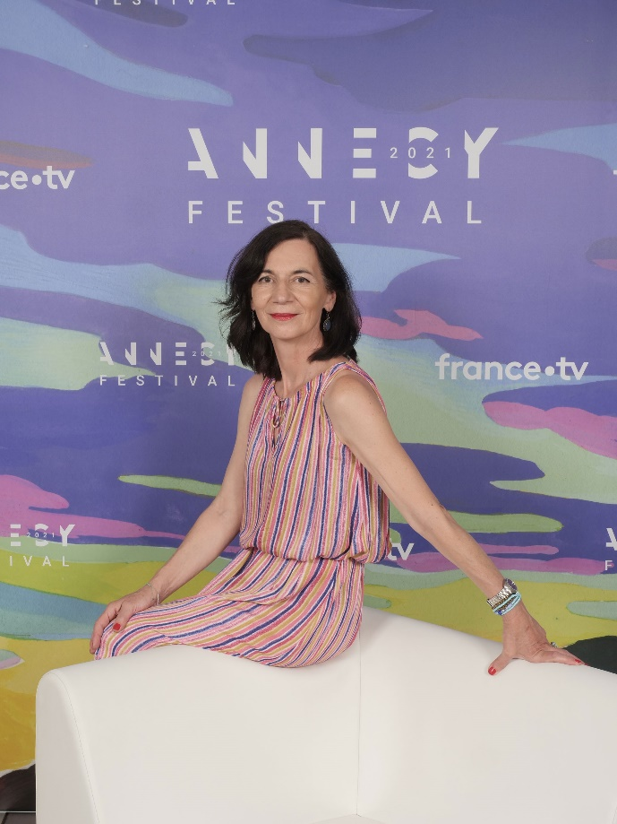

Váš poslední film Moje slunce Mad byl v červnu oceněn na největším festivalu animovaných filmů ve francouzském Annecy prestižní Cenou poroty. Proč myslíte, že film obstál v tak velké konkurenci?
Myslím, že na tom má zásluhu především předloha, scénář, animace, výtvarno, režie, herecké obsazení, hudba, zvuk, střih, producenti, produkce, postprodukce, prostě všechno. A také nějaká šťastná hvězda. To myslím samozřejmě jako nadsázku. U animovaných filmů se často postavy i děj zjednodušují, což jsme částečně dělali i my, ale zároveň jsme se snažili zachovat mnohovrstevnatost příběhu i plastičnost postav.
Jeden z členů poroty mi napsal, že náš film je dojemný, křehký. Oceňoval zobrazení postav, které není zjednodušované, každá má několik vrstev, jsou komplexní, speciálně Nazir, který přeskakuje od pokrokovosti k tradicionalismu. Novináři třeba kladně zmiňovali emocionalitu, příběh i herectví postav. To mě obzvlášť potěšilo, protože jsem často byla velmi kritická a trápila jsem animátory, hodně jsem vracela záběry k opravám. Ale asi se nám ta detailní práce vyplatila.
Co vás zaujalo na románové novele Frišta spisovatelky Petry Procházkové, že jste si ji s producenty vybrali k celovečernímu a navíc ještě animovanému zpracování?
Kniha mě od prvního momentu uchvátila svojí živostí, bezprostředností, s jakou popisuje život v afghánské rodině. Do té doby jsem se o život v Afghánistánu nijak zvlášť nezajímala, ale díky humoru hlavní postavy Herry, jejím lehce ironickým komentářům z pohledu Evropanky, jsem se ocitla na místě, kam bych se bez ní nikdy nemohla podívat, do intimity muslimské rodiny. Najednou zjistíte, že přes mnoho rozdílů, které tam panují, je mnoho věcí podobných, nám důvěrně známých. Záměrně jsem hledala předlohu, která není pro animaci vytvořená, chtěla jsem dokázat, že i v animaci je možné vyprávět mnohovrstevnatý příběh tak jako v hraném filmu. Formu animace jsem zvolila, protože je to moje nejpřirozenější vyjádření. Ostatně v současnosti už existuje mnoho animovaných filmů zobrazujících reálné příběhy.
Herra odchází z rodné Prahy, aby se provdala za Afghánce Nazira. Co ji na Nazirovi narozdíl od evropských mužů imponuje? Umíte si představit odejít za svou láskou do země zmítané nekonečnou válkou a navíc do tak odlišné kultury?
Je to možná jen moje osobní interpretace, ale Heřře jsem zcela rozuměla. Měla pocit, že potkala muže svého života, opravdového muže s velkým M. Velkého medvěda s něžným srdcem, statečného, přímého člověka, který je silnější než ona. A za takovým mužem stojí za to jít na konec světa. Já jsem odešla za svým tehdejším “mužem svého života” jen do Ameriky, tedy z bavlnky do bavlnky. Tam jsem postrádala jenom svobodu profesní, protože dělat si své filmy jako u nás je tam nemožné. Srdce žen jsou ale nevyzpytatelná a jejich statečnost je velká. Obdivuji třeba české novinářky Lenku Klicperovou, Markétu Kutilovou i naši Petru Procházkovou (autorku knižní předlohy), které neohroženě jezdí do míst válečných konfliktů.
Do jakého přesně období je zasazen děj filmu, jakou roli hraji, že se vše odehrává v zemi ovládané Tálibánem? Jak moc je ta nestabilní politická situace Afghánistánu podstatná pro váš film, který se z traileru zdá být především příběhem lásky dvou mladých lidí z odlišných koutů světa?
Petra psala knihu kolem roku 2004, kdy v Afghánistánu byl na chvíli klid. Náš děj se odehrává později, kolem roku 2011, kdy už začalo trochu přituhovat. Každý by asi interpretoval knihu jinak, ale pro mě je to hlavní intimní příběh vztahů v rodině, který je svým způsobem univerzální. Ale je jasné, že jakýkoliv film odehrávající se v tak neklidném a nebezpečném prostředí, jako je Afghánistán, má politický podtext. Tamní život je neskonale víc ovlivňován vnějšími událostmi než kdekoliv jinde.
Do života Herry vstoupí tajemný chlapec jménem Mad, jehož jméno dominuje i v názvu vašeho snímku Moje slunce Mad. Jak moc podstatný je pro váš příběh tento chlapec přicházející do rodiny odněkud z dalekých hor?
Mad je Heřře přidělen jako její dítě, po počátečním váhání v něm Herra najde nejbližšího spojence. Mad je mediátorem. Díky své odlišnosti působí trochu jako z jiného světa, stejně jako Herra vlastně nikam nepatří, i proto jsou si tak blízcí.
Jak moc bylo těžké zanimovat příběh Moje slunce Mad, který je z reálného prostředí, má reálný příběh a postavy?
Dost dlouho jsem řešila podobu postav i prostředí. Začínala jsem výraznou stylizací, která je mi vlastní, ale pak jsem se zalekla, že divák nebude těmto postavám věřit. Takže jsem je předělala do realistické podoby, která ale byla pro animátory velmi obtížná a navíc to už nebyl můj styl. Výsledek je někde mezi.
Váš snímek vznikal také na Reuninonu?
FIlm vznikl v česko-francouzsko-slovenské koprodukci. Francouzi se podíleli na hudbě, zvuku a vytvořili půlku animace. Animační studio bylo na Reunionu, pro mě do té doby neznámém ostrově vedle Madagaskaru. Nejdřív jsem z toho byla na nervy, ale nakonec nebyl rozdíl, jestli jsem z domova ze svého počítače připomínkovala záběry ze studia Alkay v pražských Nuslích nebo záběry z Reunionu. Díky dokonalé přípravě i tomu, že jsme animátory na Reunionu spolu s animátorkou Míšou Tyllerovou chvíli zaučovaly, působí animace z obou studií obdobně, sama ji už nerozliším.
Jaká byla práce s herci, kteří pak jednotlivé postavy v různých jazykových verzích namlouvali?
Moje slunce Mad byl oříšek nejen po stránce animace ale i po stránce dialogů. Animovali jsme na české dialogy, ale rozhodli jsme se vytvořit i verzi mezinárodní, kde každá postava mluví svým jazykem. Tedy česky, anglicky a pak hlavně darí, což je v Afghánistánu nejrozšířenější jazyk. Nedovedla jsem si představit, kde najdeme dobré afghánské herce ani jak je budu režírovat, když jejich jazyku nerozumím. V tom nám ale pomohla právě česká verze, takže herci v afghánském studiu už měli předlohu, jak své scény intonačně pojmout. K mému překvapení šlo nahrávání v Kábulu velmi dobře, výsledkem jsem byla nadšená. Měli ve studiu svého režiséra a já jsem byla párkrát přítomná online, takže jsem mohla třeba Nazira koučovat, jak správně vyslovit věty, které měl v textu česky.
A hlas hlavní představitelky Herry namluvila v české i mezinárodní verzi herečka Zuzana Stivínová?
Překvapivě ano. Vnitřní monology mluví Zuzana Stivínová česky, ale musela nahrát i své dialogy v darí. Domnívali jsme se, že pro hudebně nadanou Zuzanu, to bude brnkačka. Nedošlo nám, jak pracné je naučit se přesně zopakovat větu v pro nás naprosto nepochopitelném jazyce, a navíc tyto věty zahrát, herecky pojmout a to ještě tak, aby se strefily do pusy postavě. Ale Zuzana je velká profesionálka, s pomocí naší afghánské jazykové poradkyně nakonec všechno skvěle zvládla.
Dostala jste se v souvislosti s natáčením vy osobně do Afghánistánu?
V Afghánistánu jsem bohužel nebyla, producenti mě tam nepustili. Musela jsem si vystačit s videi a dokumentárními filmy a samozřejmě s referencemi na internetu. Ohromně mi pomohly konzultace s Petrou Procházkovou i s naší afghánskou poradkyní. Někomu se to může zdát jako velmi salónní přístup, ale pro mě je Moje slunce Mad hlavně o vztazích v rodině, ne tolik o Afghánistánu. I tam zároveň běží normální život, na který jsem se chtěla soustředit. Ale potýkala jsem se i tak s jejich realitou. Když například řekli, že začínají pracovat až později, protože ráno je nejvíc bombových atentátů. Že tam mají “novinku” - bomby s magnetem, které kolemjdoucí atentátník, třeba malý kluk, připlácne na auto. Myslela jsem na to, jak tady šílíme kvůli covidu, který mají oni navíc také.
Za své filmy jste obdržela řadu prestižních ocenění - nominace na Oscara za studentskou animovanou grotesku Řeči, řeči, řeči, Zlatý medvěd z Berlinale za krátký snímek Repete nebo Zvláštní uznání z Mezinárodního filmového festivalu v San Sebastiánu za Nevěrné hry. Málokterý nejen český tvůrce se může pyšnit tolika cenami ze zásadních filmových akcí po celém světě. Co vám ocenění přinesla?
Ocenění práce je vždycky ohromně motivující. Je to osobní odměna i potvrzení, že váš film funguje, že jste se nedřeli nadarmo. Ceny napomáhají v další kariéře, je na vás víc vidět, lépe se získává podpora v další tvorbě. Samozřejmě je jasné, že v umění nejde srovnávat, hodnocení je velmi subjektivní, záleží na složení poroty a osobních preferencích. Myslím, že by stačilo uvádět výběr, třeba pěti nejlepších filmů. Ale cenám se nebráním. Vedle prestiže a trofeje někdy dostanete i finanční cenu, ta vám pak zase pomůže v další tvorbě tím, že nemusíte brát zakázky, dá vám svobodu.
Vedete katedru animovaného filmu na pražské FAMU, jejíž studenti slaví řadu úspěchů po celém světě? Za všechny můžeme jmenovat český film Dcera vaší ruské studentky oceněný studentským Oscarem. Co si myslíte, že stojí za úspěchem absolventů animace na FAMU? Mám z úspěchů našich studentů i absolventů ohromnou radost. Stojí za tím dlouhodobý směr naší katedry, což je zejména propracovaný scénář a také technické provedení, znalost řemesla. Já jsem na katedru snad vnesla více radosti, otevřenosti. Studentům dáváme co největší volnost k tomu, aby vyjádřili svoji individualitu, zároveň se je snažíme trochu kočírovat v tom, aby jejich filmy byly soudržné, komunikovaly s divákem, měly čitelný záměr a sdělení, i když může být interpretováno různě.
Jaké sledujete v tomto oboru celosvětově trendy?
Dělá se všechno a jakkoliv, to se týká obsahu i formy. Nyní jsou hodně populární anidoky, animované filmy s prvkem dokumentu. Věnujeme se jim i na naší katedře, například filmy Nory Štrbové nebo Diany Van Cam Nguen jsou velmi úspěšné na festivalech. Také si všímám, že mnoho krátkých animovaných filmů spojuje záměrná nejednoznačnost sdělení, což reflektuje dobu. Ale vždycky, když se objeví silný, čitelný film, který třeba navíc i obsahuje humor, tak v té záplavě niterných pocitů zmaru velmi boduje.
Co je podle vás předpokladem k tomu být dobrým animátorem? Je tento obor perspektivní? Vy sama jste absolvovala ateliér animovaného filmu na VŠUP/UMPRUM. Co byste vzkázala těm mladým lidem, kteří právě studium animace zvažují?
Animace byla, je i bude. Její formy se mění, má své přílivy a odlivy, objevují se nové techniky a pak se navracejí staré… Celovečerní filmy, seriály, krátké filmy, experimenty, příběhové i nenarativní filmy, music videa, přesahy do game designu - animace je perspektivní stále. Animace je obor, který vám dává nekonečnost možností vlastního vyjádření, droga na celý život. Takže to dobře zvažte!

© Negativ 2021
Všechny uvedené citace jsou k volnému užití.

